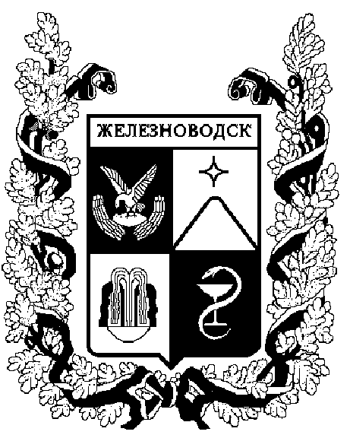

ПОСТАНОВЛЕНИЕ
администрации города-КУРОРТА железноводска ставропольского края

15 апреля 2021 г. | г. Железноводск | № | 314

О внесении изменений в порядок проведения рейтингового голосования по выбору проектов благоустройства общественных территорий муниципального образования города-курорта Железноводска Ставропольского края, подлежащих благоустройству в первоочередном порядке в соответствии с муниципальной программой города-курорта Железноводска Ставропольского края «Формирование современной городской среды», предусматривающей мероприятия по формированию современной городской среды в городе-курорте Железноводске Ставропольского края, утвержденный постановлением администрации города-курорта Железноводска Ставропольского края от 13 августа 2019 г. № 604

В соответствии со статьей 33 Федерального закона от 06 октября 2003 г. № 131-ФЗ «Об общих принципах организации местного самоуправления в Российской Федерации», постановлением Правительства Российской Федерации от 10 февраля 2017 г. № 169 «Об утверждении Правил предоставления и распределения субсидий из федерального бюджета бюджетам субъектов Российской Федерации на поддержку государственных программ субъектов Российской Федерации и муниципальных программ формирования современной городской среды», постановлением Правительства Ставропольского края от 31 января 2019 г. № 37-п «О некоторых мерах по организации рейтингового голосования по формированию комфортной городской среды в Ставропольском крае», Уставом города-курорта Железноводска Ставропольского края

ПОСТАНОВЛЯЮ:

- Утвердить прилагаемые изменения, которые вносятся в порядок проведения рейтингового голосования по выбору проектов благоустройства общественных территорий муниципального образования города-курорта Железноводска Ставропольского края, подлежащих благоустройству в первоочередном порядке в соответствии с муниципальной программой города-курорта Железноводска Ставропольского края «Формирование современной городской среды», предусматривающей мероприятия по формированию современной городской среды в городе-курорте Железноводске Ставропольского края, утвержденный постановлением администрации города-курорта Железноводска Ставропольского края от 13 августа 2019 г. № 604 «О порядке проведения рейтингового голосования по выбору проектов благоустройства общественных территорий муниципального образования города-курорта Железноводска Ставропольского края, подлежащих благоустройству в первоочередном порядке в соответствии с муниципальной программой города-курорта Железноводска Ставропольского края «Формирование современной городской среды», предусматривающей мероприятия по формированию современной городской среды в городе-курорте Железноводске Ставропольского края».

2. Признать утратившим силу постановление администрации города-курорта Железноводска Ставропольского края от 13 января 2020 г. № 7 «О внесении изменений в порядок проведения рейтингового голосования по выбору проектов благоустройства общественных территорий муниципального образования города-курорта Железноводска Ставропольского края, подлежащих благоустройству в первоочередном порядке в соответствии с муниципальной программой города-курорта Железноводска Ставропольского края «Формирование современной городской среды», предусматривающей мероприятия по формированию современной городской среды в городе-курорте Железноводске Ставропольского края, утвержденный постановлением администрации города-курорта Железноводска Ставропольского края от 13 августа 2019 г. № 604».

- Опубликовать настоящее постановление в общественно-политическом еженедельнике «Железноводские ведомости» и разместить на официальном сайте Думы города-курорта Железноводска Ставропольского края и администрации города-курорта Железноводска Ставропольского края в сети Интернет.

- Контроль за выполнением настоящего постановления возложить на заместителя главы администрации города-курорта Железноводска Ставропольского края - начальника Управления городского хозяйства администрации города-курорта Железноводска Ставропольского края Каспарова Г.И.

5. Настоящее постановление вступает в силу со дня официального опубликования.

Глава города-курорта
Железноводска
Ставропольского края Е.И.Моисеев

